 | Прайс - лист на комплекты ритуальных плит из сверхпрочного бетона на 01.04.2024г.(розница)
Изображения | Артикул | Размеры, см. |  |  | Вес | Цена, руб.
 |  | Длина | Ширина | Толщина
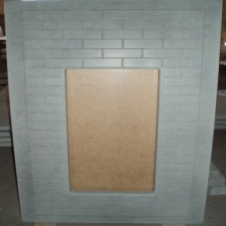 | 1  ПБ.0,74/1,5 | 150 | 75 | 3 | 120 | 2500
 | 2  ПБ.0,8*1 | 190 | 82 | 4 | 160 | 3500
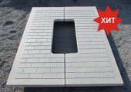 | 3  ПБ.0,62/1*2 | 190 | 126 | 4 | 250 | 6000
 | 4  ПБ.0,73/1*2 | 190 | 145 | 4 | 298 | 6500
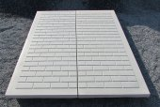 | 5  ПБ.0,62*2 | 190 | 126 | 4 | 290 | 6500
 | 6  ПБ.0,73*2 | 190 | 145 | 4 | 328 | 7000
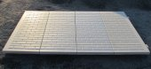 | 7  ПБ.0,62*4 | 190 | 252 | 4 | 580 | 11500
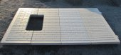 | 8  ПБ.0,62*2+ПБ.0,62/1*2 | 190 | 252 | 4 | 540 | 11000
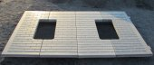 | 9  ПБ.0,62/1*4 | 190 | 252 | 4 | 500 | 11000
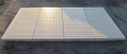 | 10  ПБ.0,73*4 | 190 | 290 | 4 | 656 | 13000
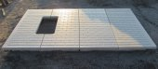 | 11  ПБ.0,73*2+ПБ.0,73/1*2 | 190 | 292 | 4 | 600 | 12500
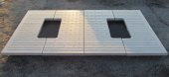 | 12  ПБ.0,73/1*4 | 190 | 292 | 4 | 596 | 12000
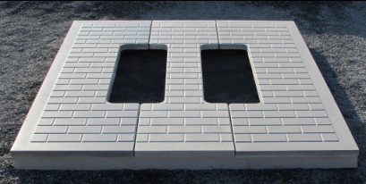 | 13  ПБ.0,62/1*2+ПБ.0,73/2 | 190 | 199 | 4 | 395 | 8000
 | 14  ПБ.0,73/1*2+ПБ.0,73/2 | 190 | 219 | 4 | 435 | 9000

Возможен также монтаж одновременно 6 и 8 плит.
Оптовым покупателям скидки!!!!

Контактные данные | Адрес | Телефон | Почта
 | г. Рубцовск, проезд Кооперативный,4 | 8(913) 364-96-07 | 89133649607@mail.ru

